MF的局限性：

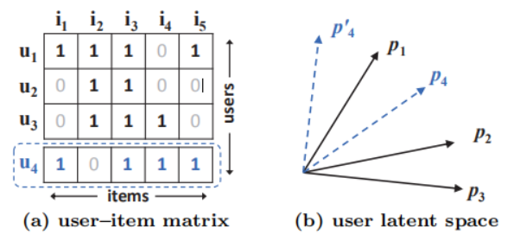

（a）中使用Jaccard作为相似性度量（交集/并集），（b）中使用cos作为相似性度量。

GMF网络（Loss：pointwise-MSE pairwise-交叉熵）：

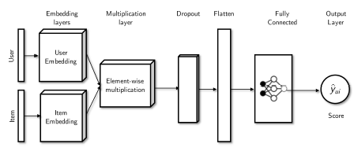

NCF结构：

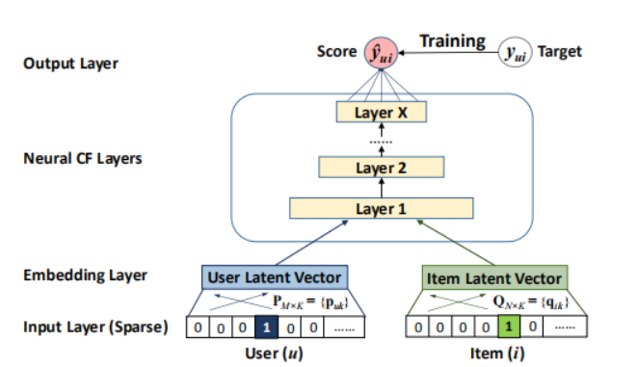

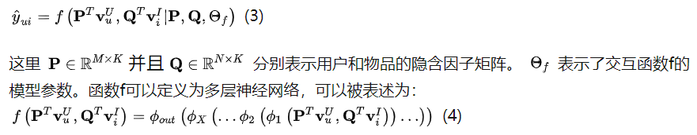

Q：为什么MF（即前文中提到的GMF）是特殊的NCF（给出映射）？

NeuMF模型（NCF+MLP）：

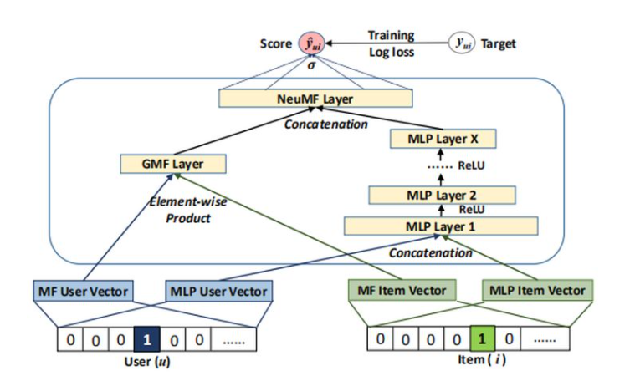

RS中的loss functions：

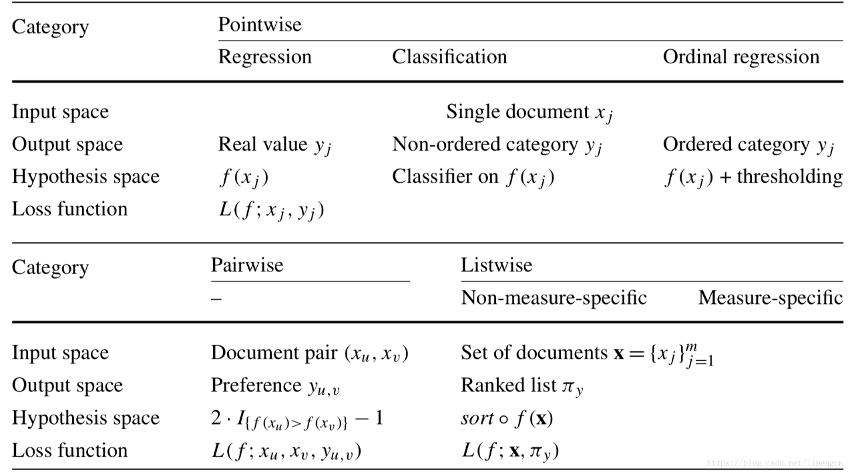

副产品：用MLP拟合d维空间二次多项式，需要O(d^4 / e^2)步才能收敛到误差e。